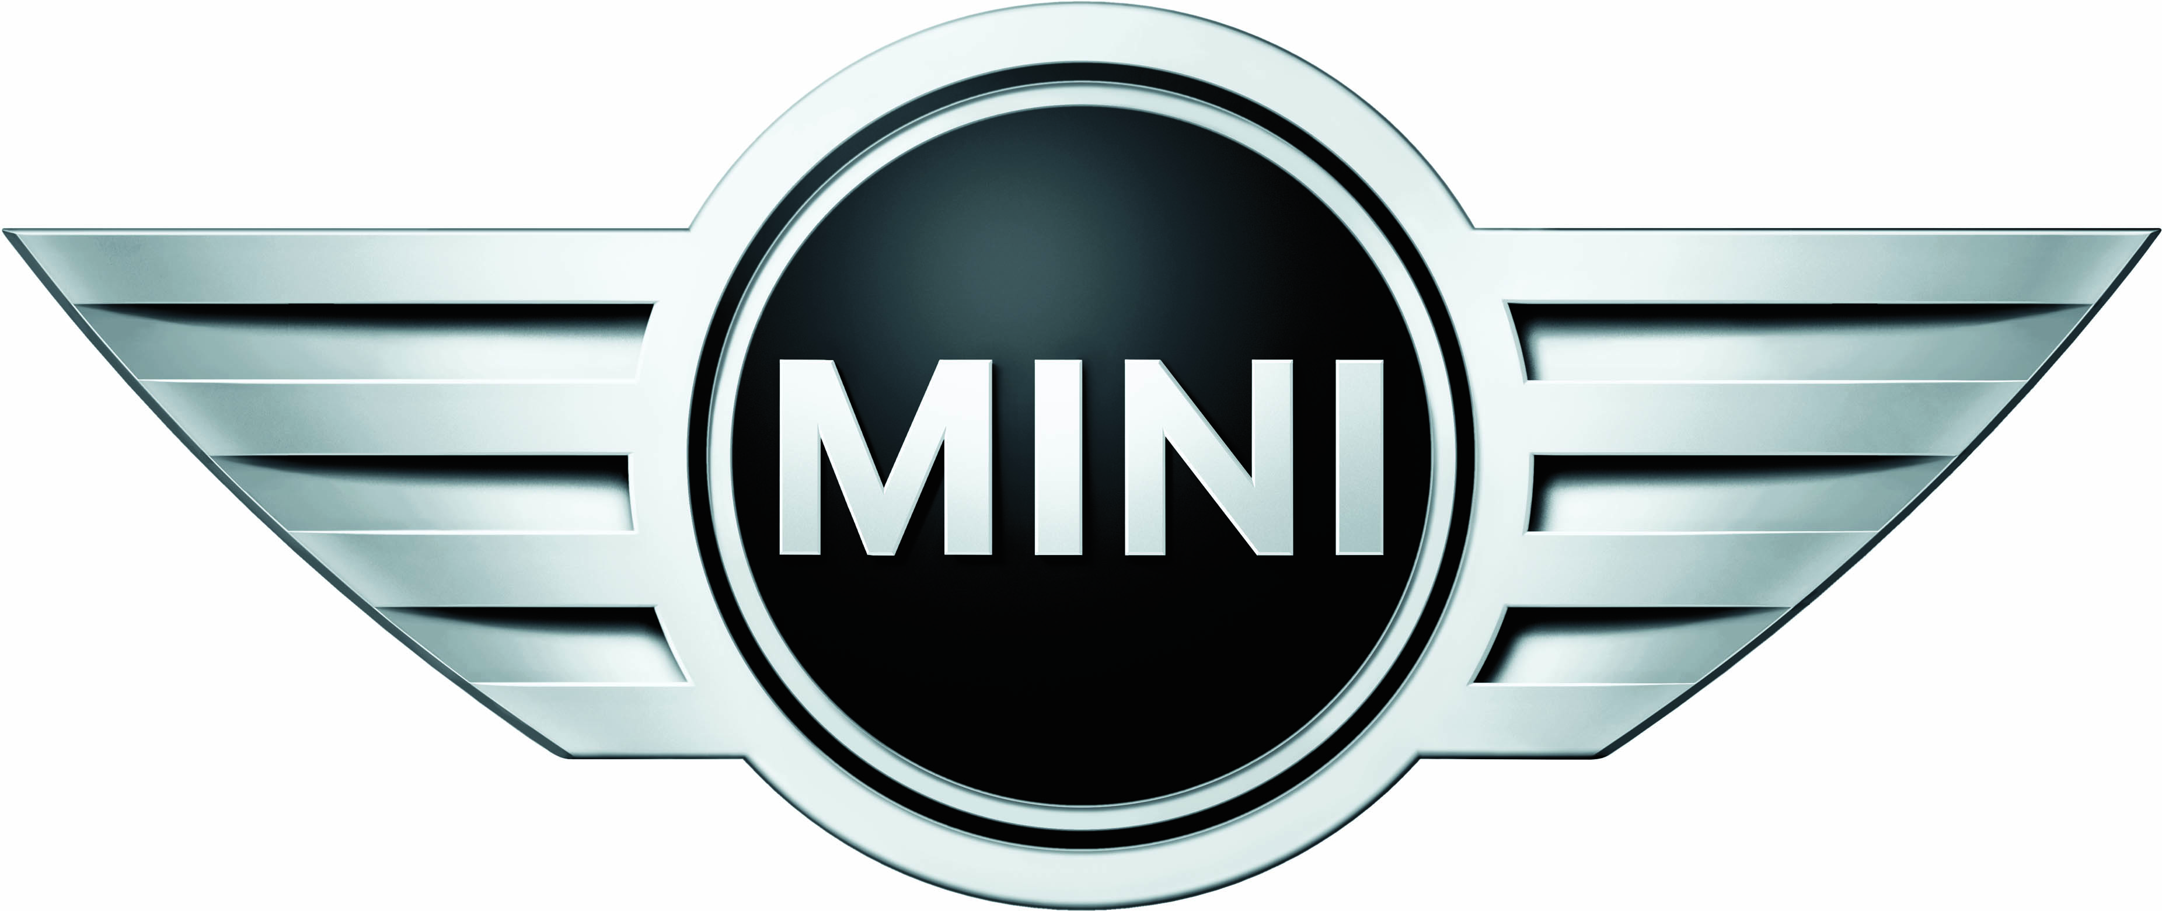

MINI France
Presse et Relations publiques

Communiqué de presse n° 1054

Les MINI Stores* vont faire leur apparition en France.

MINI accélère son développement en France.

A partir du 1er octobre 2008, MINI entamera la deuxième étape de son développement en France.
Après 7 années de progression sur le marché français, la marque mise sur l’exclusivité en ouvrant les MINI Stores*, totalement dédiés à l’univers MINI.

« MINI est une marque chargée d’histoire, dotée d’une image et de produits uniques. Nos clients seront reçus dans un univers qui leur sera totalement dédié et qui leur permettra de vivre une véritable expérience émotionnelle» déclare Emmanuel Bret, le Directeur de la Marque.

La création des MINI Stores* sera ainsi l’expression du savoir-faire de la marque.
Cette stratégie de développement est clairement fondée sur l’exclusivité, confirmant le positionnement de la marque sur le luxe, seule réponse à l’exigence naturelle de tous ceux qui souhaitent s’offrir une MINI.

Marseille, Nantes, Grenoble, Tours, Metz, Besançon, Royan, Lorient sont parmi les premières villes à accueillir un MINI Store*, pour un total à court terme de 120 sites dans toute la France.
Enfin, confirmant le partenariat exclusif de la marque avec Apple Expo, tous ces MINI Stores* seront équipés à terme d’iMac.

« MINI est une marque précurseur de tendances, qui se fonde sur un design différenciant, une qualité technologique supérieure à nos concurrents et surtout qui est devenue l’expression d’un style de vie. Nous nous sommes donc rendus compte que la communauté MINI et la communauté Apple avaient beaucoup de points communs » précise Emmanuel Bret.

*Point de vente MINI

Pour toute question merci de contacter :
Eric de RIEDMATTEN  BMW Group France  Directeur de la Communication / V1-FR-K  Tél : +33.1.30.43.94.34  Fax : +33.1.30.43.94.86  Mail : eric.deriedmatten@bmw.fr  BMW France  SA à Directoire et Conseil de Surveillance  Capital : 2.805.000 €  Siège social : 3 avenue Ampère  Montigny-le-Bretonneux  78886 Saint-Quentin en Yvelines Cedex  722.000.965 RCS Versailles | Christophe Koenig  BMW Group France  Technology and Corporate Communication / V1-FR-K  Tél : +33.1.30.43.92.75  Fax : +33.1.30.43.94.86  Mail : christophe.koenig@bmw.fr  BMW France  SA à Directoire et Conseil de Surveillance  Capital : 2.805.000 €  Siège social : 3 avenue Ampère  Montigny-le-Bretonneux  78886 Saint-Quentin en Yvelines Cedex  722.000.965 RCS Versailles

